XVI ГОРОДСКАЯ НАУЧНО- ПРАКТИЧЕСКАЯ КОНФЕРЕНЦИЯ ШКОЛЬНИКОВ
«ШАГ В БУДУЩЕЕ»
РОССИЙСКАЯ ФЕДЕРАЦИЯ
ХАНТЫ- МАНСИЙСКИЙ АВТОНОМНЫЙ ОКРУГ-ЮГРА

СРАВНИТЕЛЬНОЕ ИССЛЕДОВАНИЕ КАЧЕСТВА ВОДОПРОВОДНОЙ ВОДЫ И ВОДЫ ПОСЛЕ ФИЛЬТРА «АКВАФОР »
МЕТОДАМИ ЛАБОРАТОРНОГО МИКОАНАЛИЗА
Научно-исследовательская работа

Авторы:
Лашманова Елизавета Павловна
ученица 9а класса
Муниципального бюджетного общеобразовательного учреждения
«Муниципальная общеобразовательная школа №2»

Научный руководитель:
Устарханова Ж.С.
Учитель химии и биологии
первой квалификационной категории
Муниципального бюджетного общеобразовательного учреждения
«Муниципальная общеобразовательная школа №2»

Нягань, 2015
СРАВНИТЕЛЬНОЕ ИССЛЕДОВАНИЕ КАЧЕСТВА ВОДОПРОВОДНОЙ ВОДЫ И ВОДЫ ПОСЛЕ ФИЛЬТРА «АКВАФОР »
МЕТОДАМИ ЛАБОРАТОРНОГО МИКОАНАЛИЗА
Лашманова Елизавета Павловна
Ханты-Мансийский Автономный Округ – Югра, город Нягань
Муниципального бюджетного общеобразовательного учреждения
«Муниципальная общеобразовательная школа №2», 9 – А класс

Аннотация
Цель работы: исследование качество водопроводной воды и водопроводной воды после фильтра «Аквафор».

Методы:
- Теоретические методы: анализ, сравнение.
- Эмпирические методы: наблюдение, эксперимент, сравнение

Приемы:
Первичная оценка качества воды проводилась определением ее органолептических характеристик. Органолептические характеристики воды определяются с помощью органов зрения (мутность, цветность) и обоняния (запах).
Определение рН воды, присутствие ионов железа, хлора и серы проводили с помощью индикаторных бумаг и химических реагентов.

Полученные данные:
По наличию в воде хлоридов, сульфатов, железа и свинца - водопроводная вода неплохого качества хотя и имеет наибольшие показатели. Тревожит лишь неприятный привкус воды и близкий к предельно допустимому показатель содержания железа.

Выводы:
Наиболее полезной для организма человека, мы считаем, является водопроводная вода после фильтра.

СРАВНИТЕЛЬНОЕ ИССЛЕДОВАНИЕ КАЧЕСТВА ВОДОПРОВОДНОЙ ВОДЫ И ВОДЫ ПОСЛЕ ФИЛЬТРА «АКВАФОР »
МЕТОДАМИ ЛАБОРАТОРНОГО МИКОАНАЛИЗА
Лашманова Елизавета Павловна
Ханты-Мансийский Автономный Округ – Югра, город Нягань
Муниципального БЮДЖЕТНОГО общеобразовательного учреждения
«Муниципальная общеобразовательная школа №2», 9 – А класс

План исследования
Вода, у тебя нет ни вкуса, ни цвета, ни запаха. Тебя невозможно описать, тобой наслаждаются, не ведая, что ты такое!
Нельзя сказать, что ты необходима для жизни: ты – сама жизнь.
Ты самое большое богатство на свете.
Антуан де Сент-Экзюпери.
Вода — это удивительное вещество без вкуса, цвета и запаха, которое играет ключевую роль в существовании живых организмов, формировании климата и погоды на нашей планете.
H₂O обладает уникальными необычными свойствами, которые являются определяющими в существовании жизни на Земле: Вода уникальна и ничем не заменима. На Земле нет ни одного, даже самого примитивного существа и ни одного растения, которое не имело бы в своем составе воду и могло бы без него обходиться. Всем известно, что вода занимает от 80% до 90% массы растений и около 75% веса животных. Человеческое тело в зависимости от веса и возраста содержит от 55% до 78% воды, потеря 6-8% влаги от веса тела вызывает тяжелое состояние, близкое к обмороку, а если потеря достигает 10-12% - перестает биться сердце. В зависимости от температурно-влажностного режима окружающей среды и физической активности человека для нормального функционирования его организма требуется поступление около 3 литров воды в сутки.
Она – неотъемлемое условие существования, здоровья и активной деятельности человека.
Питьевая вода – это вода по качеству в естественном состоянии или после подготовки, отвечающая гигиеническим нормативам и предназначенная для удовлетворения питьевых и бытовых потребностей человека, либо для производства продукции, потребляемой человеком.
Питьевая вода должна быть безопасной в эпидемиологическом отношении, безвредной по химическому составу, благоприятной по органолептическим свойствам. При этом она должна быть физиологически полноценна, т.е. иметь оптимальный уровень минерализации и содержать ряд макро- и микроэлементов.
Основной интегральный показатель качества питьевой воды – её влияние на здоровье человека. Считается, что загрязненная питьевая вода вызывает 70-80% всех известных болезней и на 30 % ускоряет старение.
Длительное использование питьевой воды, не отвечающей гигиеническим нормативам по химическим компонентам, приводит к заболеваниям органов кровообращения, пищеварения, эндокринной системы, мочевыводящих путей. Установлено, что химическое загрязнение питьевой воды вызывает, кроме заболеваний желудочно-кишечного тракта, заболевания кожи и подкожной клетчатки; патологию беременных и новорожденных; заболевания нервной системы и органов чувств; а также ведет к увеличению общей и детской заболеваемости. Для того чтобы удалить загрязнители используют различные фильтры. Наиболее распространенный фильтр это Аквафор Кристалл с тремя ступенями очистки. Все три ступени содержат в своем составе активированный уголь кокосовой скорлупы, волокна ионообменного материала АКВАЛЕН, серебро, что наделяет систему отличными бактерицидными свойствами. Таким образом из воды удаляется хлор, железо, нерастворимые примеси, производится бактерицидная очистка.
Поэтому возникла проблема:
Соответствует ли качество водопроводной воды и водопроводной воды после фильтра «Аквафор» в г. Нягань нормам ПДК?
Для решения выявленной проблемы мы поставили перед собой цель:
исследование качество водопроводной воды и водопроводной воды после фильтра «Аквафор».
Чтобы достичь поставленной цели нам необходимо решить следующие задачи:
- Изучить литературные источники по теме влияние содержащихся в воде ионов на здоровье населения.
- Познакомиться с технологией очистки воды на водоочистительной станции в ОАО «НЭРС»
- Исследовать качества водопроводной воды и водопроводной воды после фильтра «Аквафор» на сегодняшний день: определить прозрачность, цветность, запах, кислотность - pH, содержание ионов железа, хлора, свинца и серы.
- Сравнить полученные результаты с официальными данными и существующими санитарными нормами.
Гипотеза:
если пропустить водопроводную воду через фильтр «Аквафор Кристалл», то можно предположить, что ее качество улучшится.
Объект исследования: питьевая вода
Предмет исследования: качество домашней питьевой воды.
Материалы исследования:
Питьевую воду для анализа брали из двух источников:
1) водопроводная вода из-под крана,
2) водопроводной воды после фильтра «Аквафор».
В качестве контроля использовали дистиллированную деионизированную воду.
Методы исследования:
- Теоретические методы: анализ, сравнение.
- Эмпирические методы: наблюдение, эксперимент, сравнение.
Методика исследования:
Первичная оценка качества воды проводилась определением ее органолептических характеристик. Органолептические характеристики воды определяются с помощью органов зрения (мутность, цветность) и обоняния (запах).
Определение рН воды, присутствие ионов железа, хлора и серы проводили с помощью индикаторных бумаг и химических реагентов.
Официальные данные исследования водопроводной воды любезно предоставлены сотрудниками аналитической лаборатории контроля качества воды ОАО «НЭРС» во время нашей экскурсии на это предприятие.

СРАВНИТЕЛЬНОЕ ИССЛЕДОВАНИЕ КАЧЕСТВА ВОДОПРОВОДНОЙ ВОДЫ И ВОДЫ ПОСЛЕ ФИЛЬТРА «АКВАФОР »
МЕТОДАМИ ЛАБОРАТОРНОГО МИКОАНАЛИЗА
Лашманова Елизавета Павловна
Ханты-Мансийский Автономный Округ – Югра, город Нягань
Муниципального БЮДЖЕТНОГО общеобразовательного учреждения
«Муниципальная общеобразовательная школа №2», 9 – А класс
- Влияние содержащихся в воде ионов на здоровье населения

Все биохимические процессы у человека сводятся к химическим реакциям в водном растворе – обмену веществ в организме. Вода составляет основу нашего тела.
В организме взрослого человека содержится около 70% воды. Чем моложе организм, тем больше удельный вес воды в его составе. Так, в 6-недельном эмбрионе содержится 97,5% воды, трехмесячный организм содержит 90 % воды, новорожденный – 80 %, взрослый человек – 70 %. Вода входит в состав всех тканей человеческого тела: в крови ее около 81%, в плотных тканях (мышцы) – 75%, в костях – около 20%. Велика роль воды как среды для химических реакций, совершающихся в процессе обмена веществ. В жидкой среде происходит переваривание пищи и всасывание в кровь питательных веществ. Ежесуточно в просвет желудочно-кишечного тракта выделяется 1500 мл слюны, 2500 мл желудочного сока, 700 мл сока поджелудочной железы, 3000 мл кишечных соков. С помощью воды из организма человека выводятся вредные продукты обмена. Вода в организме может быть свободной (мобильной), составляющей основу внеклеточной и внутриклеточной жидкости; конституционной, входящей составной частью в молекулы белков, жиров и углеводов; связанной, входящей в состав коллоидных систем.Взрослый человек употребляет в среднем 2,5 л воды в сутки. Из этого количества 1,2 л приходится на питьевую воду, 1,0 л – на воду, поступившую с пищей, и 0,3 л – на воду, которая образуется в самом организме в процессе обмена веществ. Такое же количество воды выводится из организма: через почки около 50% этого объема, с потом через кожу – 32%, с выдыхаемым воздухом через легкие – 13%, через кишечник – 5%. Недостаток воды в организме тяжело переносится человеком. Избыток воды приводит к перегрузке сердечно-сосудистой системы, вызывает изнуряющее потоотделение, сопровождающееся потерей солей и водорастворимых витаминов, ослабляет организм. В процессе эволюции в организме выработался сложный и тонкий механизм, обеспечивающий нормальный водный баланс. При недостатке в организме воды появляется чувство жажды, выражающееся своеобразным ощущением сухости в полости рта и глотки. Экспериментально было показано, что центр, регулирующий водный обмен, локализуется в стволовой части головного мозга. Основной причиной возникновения жажды является нарушение оптимальных соотношений между водой, солями и органическими веществами крови, в результате чего повышается осмотическое давление жидкости организма.
Все органические соединения, находящиеся в воде, можно условно разделить на мелкие (размер молекулы – меньше 100 килодальтон) и крупные (размер молекулы – от 100 килодальтон). Наиболее опасны для человека крупные органические соединения, которые на 90% являются канцерогенами или мутагенами. Наиболее опасны хлорорганические соединения, образующиеся при кипячении хлорированной воды, т.к. они являются сильными канцерогенами, мутагенами и токсинами. Остальные 10% крупной органики в лучшем случае нейтральны в отношении организма. Полезных для человека крупных органических соединений, растворенных в воде, всего 2–3 (это ферменты, необходимые в очень малых дозах). Воздействие органики начинается непосредственно после питья. В зависимости от дозы это может быть 18–20 дней или, если доза большая, 8–12 месяцев.
Тяжелые металлы, попадая в наш организм, остаются там навсегда, вывести их можно только с помощью белков молока и белых грибов. Достигая определенной концентрации в организме, они начинают свое губительное воздействие – вызывают отравления, мутации. Кроме того, что сами они отравляют организм человека, они еще и чисто механически засоряют его – ионы тяжелых металлов оседают на стенках тончайших систем организма и засоряют почечные каналы, каналы печени, таким образом, снижая фильтрационную способность этих органов. Соответственно, это приводит к накоплению токсинов и продуктов жизнедеятельности клеток нашего организма, т.е. самоотравление организма, т.к. именно печень отвечает за переработку ядовитых веществ, попадающих в наш организм, и продуктов жизнедеятельности организма, а почки – за их выведение наружу.
К тяжелым металлам относятся Pb (свинец), Al (алюминий), Mn (марганец), Si (кремний), Fe (железо), Se (селен), Zn (цинк), Hg (ртуть), Cd (кадмий).
Марганец забивает канальцы нервных клеток. Снижается проводимость нервного импульса, как следствие повышается утомляемость, сонливость, снижается быстрота реакции, работоспособность, появляются головокружение, депрессивные, подавленные состояния. В водопроводной воде – избыток марганца. Марганец почти невозможно вывести из организма.
Алюминий так же оказывает общее отравляющее и засоряющее действие на организм человека. В водопроводной воде его избыток связан с тем, что излишки железа на водозаборе удаляют сульфатом алюминия.
Селен необходим человеку в очень малых дозах, при малейшем превышении дозы он превращается в канцероген, мутаген и токсин.
Железо бывает в природе в трех состояниях – молекулярное железо, Fe²⁺ – необходимо в организме человека как переносчик кислорода (в молекуле гемоглобина 4 иона Fе²⁺) и Fе³⁺ – вредное для человека. Железо необходимо организму человека, но только в определенной пропорции и в виде иона Fе²⁺.
Кальций необходим в организме человека для строения костной ткани (зубы, кости), мышечной ткани (мышцы, мышца сердца), поддержания проводящей функции нервной ткани. При избытке кальций нейтрален по отношению к организму человека, однако, это снижает качество воды – соли кальция образуют накипь и мутность воды.
Магний необходим для нормальной деятельности нервных клеток. Однако его количество в воде должно быть ограниченно, т.к. при избытке он действует наподобие марганца – засоряет канальцы нервных клеток, только он менее активен и проще выводится из организма.
Калий также необходим для нормальной жизнедеятельности организма, т.к. является компонентом калий-натриевого насоса. Кроме того, особенно важен калий для сердечно-сосудистой деятельности, т.к. он нормализует давление крови и работу сердца.
Загрязнения, поступающие в организм с питьевой водой, провоцируют возникновение многих заболеваний. Влияние некоторых ингредиентов состава питьевой воды на здоровье человека можно проследить на основании данных таблицы 1(приложение).
- Технология очистки воды на водоочистительной станции в ОАО «НЭРС»
Сегодня основным источником водоснабжения Нягани являются подземные воды, отбираемые Хуготским водозабором. Находится он в 24 километрах от города на левом берегу реки Хугот. Это месторождение эксплуатируется с сентября 1989 года. С момента основания водозабора оп настоящее время на этой площади освоено семь водозаборных узлов, пробурено 48 скважин. Вода от Хуготского водозабора до станции водоподготовки (рис.1), расположенной в восьми километрах от города, поступает по магистральным водоводам в специальные резервуары. Затем самотеком поступает на водоочистительную станцию. Процесс очистка питьевой воды протекает в несколько этапов.
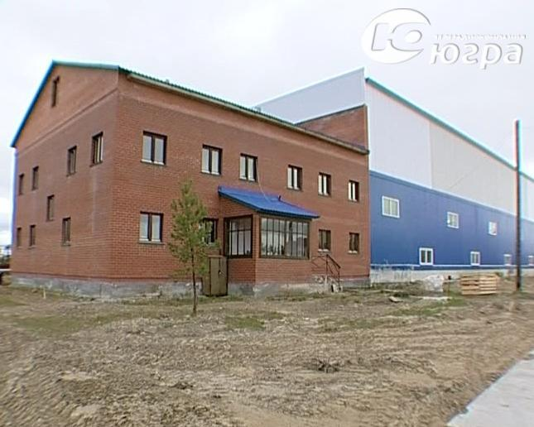 Рис 1 Станция водоподготовки в ОАО « НЭРС»
- Станция обезжелезивания).
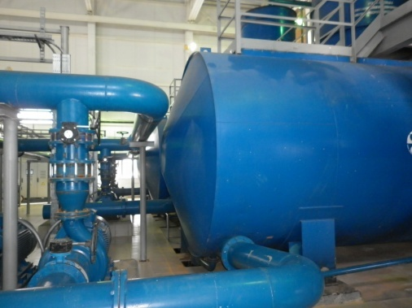
Всего на стации 24 фильтра (рис. 2), в каждом по 17 тонн кварцевого песка - вода проходит через него и очищается от всяких вредных примесей. (H₂O очищается от соединений Fe).

Рис. 2 Фильтр очистки

По заверениям специалистов, после того как вода пройдёт через фильтр, её можно будет пить абсолютно безбоязненно. Весь цикл работы станции отображается на мониторе компьютера ( рис. 3).
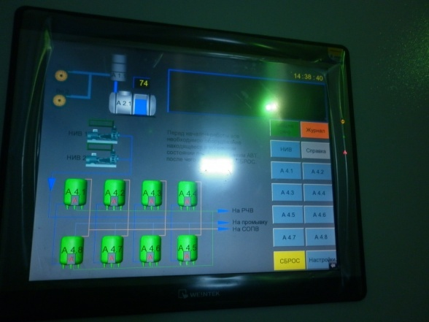 Рис. 3
Каждое звено технологического процесса очистки воды можно наблюдать в режиме реального времени и отслеживать работоспособность узлов, регулировать работу запорных устройств или других механизмов. Автоматизация помогает операторам и слесарям контрольно-измерительных приборов видеть ситуацию и предотвращать аварийные ситуации в ходе работы оборудования.
- Камера излучений
После очистки в фильтровальном цехе, вода по технологической цепочке поступает на участок УФО (рис. 4). Раньше технология обеззараживания подразумевала применение хлора. Теперь этого нет, все происходит более современно, качественно, с сохранением многих полезных качеств. УФ очистка воды происходит на специальных установках, в которых находятся ультрафиолетовые лампы( рис. 5). Здесь вода подвергается действию ультрафиолетовых лучей.

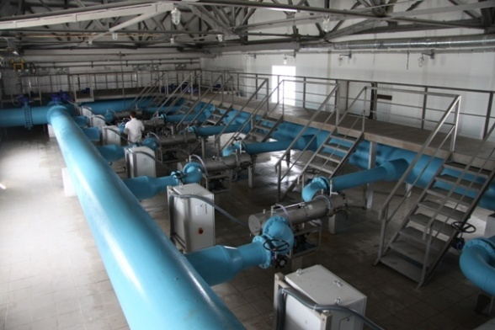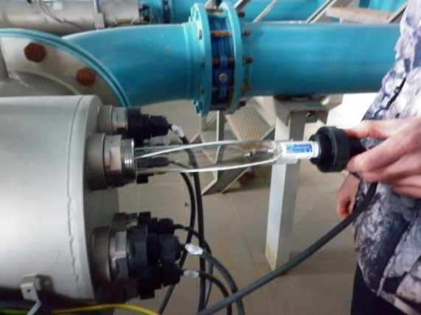
Рис.4 Участок УФО Рис. 5 Ультрафиолетовые лампы
Это позволяет ещё уничтожить микроорганизмы. А уже после обработки ультрафиолетом подается на город. Весь процесс автоматизирован, его параметры выведены в общий зал – диспетчерскую на мониторы (рис. 6), с которых операторами осуществляется постоянный контроль».
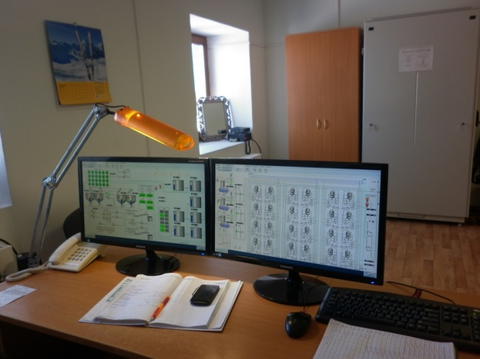 Рис. 6 Диспетчерская
Эксплуатационная мощность станции рассчитана на 30 тысяч кубов ежесуточно. Этого количества воды вполне хватает для города, еще и с запасом. Впрочем, полностью решить проблему водоснабжения всё равно не удастся, ведь даже самая чистая вода, прошедшая километры старых, изношенных труб, к потребителю попадёт не в самом приглядном виде - требуется глобальная реконструкция инженерных сетей.
Поэтому мы решили исследовать качество водопроводной воды и водопроводной воды после фильтра «Аквафор» на наличие примесей. Для этого мы провели некоторые опыты.
- Исследование качества водопроводной воды и водопроводной воды после фильтра «Аквафор»
3.1 Исследование физических свойств питьевой воды
Исследование питьевой воды провёли по методикам, предложенным в книге «Химия. Предметные недели в школе» Л.Г. Волыновой.
Исследование физических свойств провёли органолептическим путём.
Мутность воды Мерой прозрачности служит высота водяного столба, сквозь который еще можно различать на белой бумаге шрифт высотой букв 2 мм. Метод дает лишь ориентировочные результаты. Чтобы определить мутность налили воду в высокие химические цилиндры с прозрачным дном. Под них положили печатный текст и проверили мутность воды, в сравнении с дистиллированной водой( рис. 7).
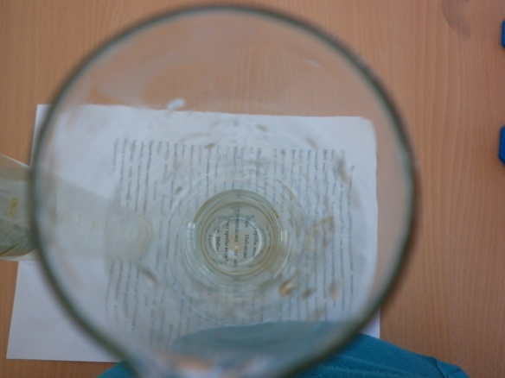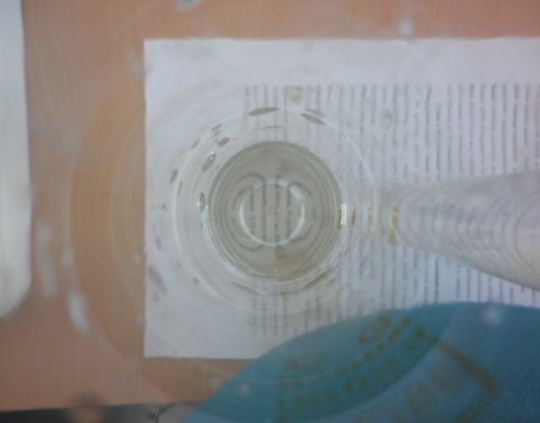
Рис. 7 Исследование прозрачности воды
Вывод: пробы воды прозрачны, что соответствует норме.
Цвет (окраску) определил рассматриванием сверху столбика воды высотой 20 см в сравнении с дистиллированной водой.
Вывод: пробы воды бесцветные, что соответствует норме
Запах определили для воды, нагретой на водяной бане до 60 градусов по таблице 2 (приложение).
Вывод: запах не ощущается в 1 и 2 пробах, а в пробе № 3 ощущается слабый запах.
Вкус. Испытуемую воду набрал в рот, задержал на 3-5 секунд. Интенсивность и характер вкуса оценил по пятибалльной системе по таблице 3(приложение).
Вывод: слабый привкус замечаются в пробе № 3, если обратить на это внимание, 2 балла (норма)
3.2 Исследование минерального состава воды питьевой воды
Обнаружение хлорид – ионов.
Для определения хлоридов в воде к 5 мл исследуемой воды добавили 2-3 капли 10%-ного раствора нитрата серебра( рис. 8).
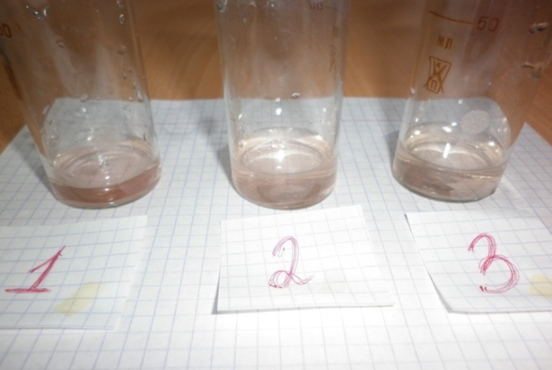
Рис. 8 Обнаружение хлорид – ионов.
По мутности раствора и выпавшему осадку оценили содержание хлоридов по таблице 4 (приложение).
Вывод: наблюдали появление слабого помутнения. Концентрацию хлорид - ионов определил по таблице равной 10 мг/л. Норма.
Обнаружение сульфат - ионов.
Для определения сульфатов в воде к 5 мл исследуемой воды добавили три капли 10%-ного раствора хлорида бария и три капли 25%-ного раствора соляной кислоты( рис. 9).
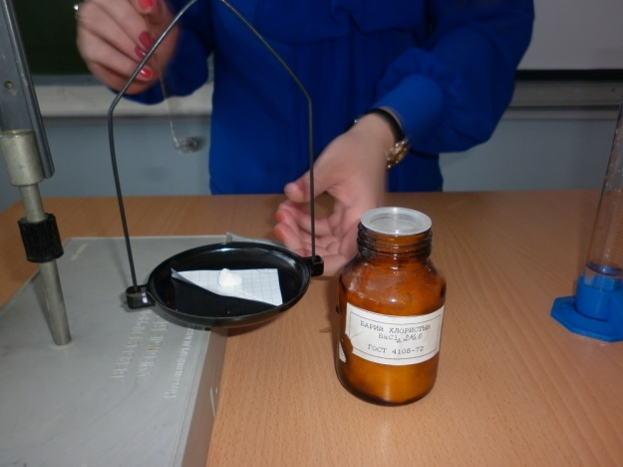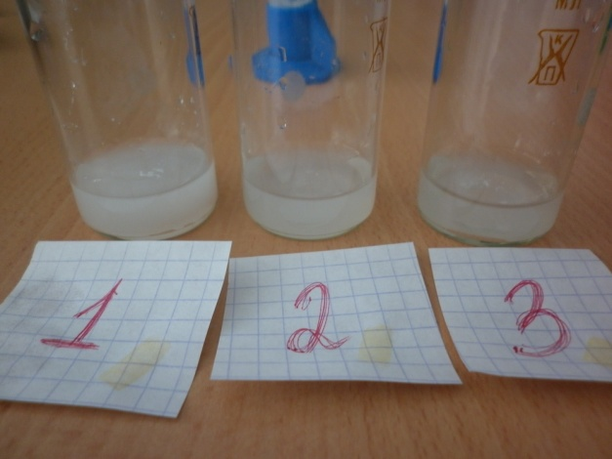
Рис. 9 Обнаружение сульфат - ионов.
По мутности раствора и количеству осадка оценили содержание сульфатов используя таблицу 5(приложение).
Вывод: наблюдали слабое помутнение в пробах воды №2 и № 3. Концентрацию хлорид-ионов определили по таблице 10-100 мг/л. Норма
Определение кислотности воды.
Кислотность воды определяется концентрацией ионов водорода.
В условиях школьной лаборатории рН проще определить с помощью универсальной индикаторной бумаги. Полоску индикаторной бумажки пинцетом на короткое время погрузили в пробу воды и тут же сравнивают полученную окраску со шкалой, прилагаемой к набору ( рис. 10).
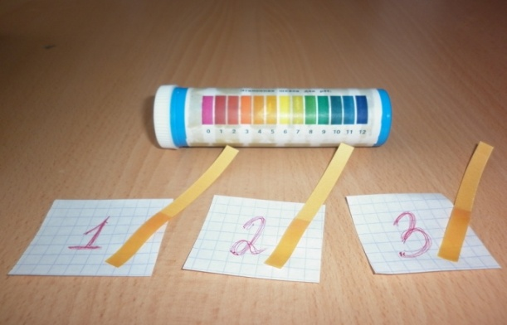 Рис. 10 Определение кислотности воды.
Данный способ позволяет определить рН с точностью до единицы. Природные воды с рН от 3,4 до 6,95 относят к кислым, с рН 6,95 – 7,3 –к нейтральным и с рН 7,3 – 10,0 – щелочным. В питьевых и хозяйственно-бытовых водах рН обычно колеблется в пределах 6,0 – 8,5.
Вывод : определили рН в пределах 5,0 – 5,5, что соответствует норме.
Обнаружение катионов свинца
В пробирку помещали 10 мл пробы воды, прибавляли 1 мл 10%-ного раствора реагента - хромата калия ( рис 11) . По мутности раствора и выпавшему осадку оценили содержание катионов свинца по таблице 6 (приложение)
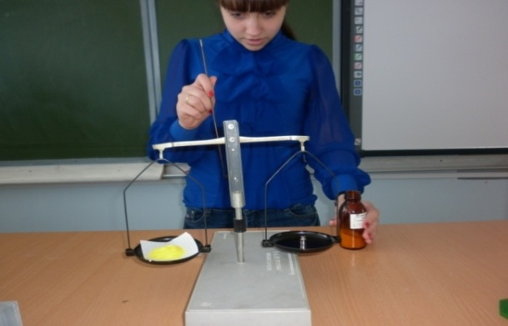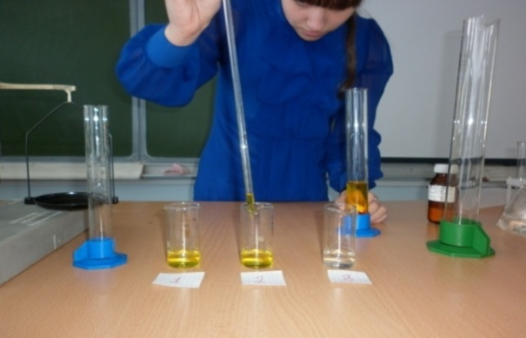
Рис. 11 Обнаружение катионов свинца
Изменений окраски не наблюдалось. Вывод: катионов свинца в воде нет.
Определение содержания общего железа.
В пробирку наливали 10 мл исследуемой воды, добавляли 3 капли концентрированной НNO₃ и 1 мл 20%-ного раствора роданида аммония (рис. 12). По мутности раствора и выпавшему осадку оценили содержание железа по таблице 7 (приложение).
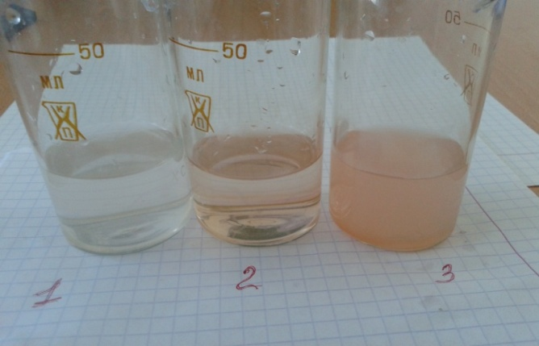 Рис. 12 Определение содержания железа
Вывод: Наблюдали слабо - розовое окрашивание в пробах воды №1 и № 2, определяли приблизительную концентрацию железа в соответствии с таблицей, она равна 0,25 мг/л (близко к предельно допустимому), а в пробе № 3 сильно- розовое окрашивание ( не соответствующее норме).
Заключение:
Мы в своей работе изучили степень загрязнения водопроводной воды и водопроводной воды после фильтра на сегодняшний день в г. Нягань. (таблица 8, приложение). По наличию в воде хлоридов, сульфатов, железа и свинца - водопроводная вода неплохого качества хотя и имеет наибольшие показатели. Тревожит лишь неприятный привкус воды и близкий к предельно допустимому показатель содержания железа. Наиболее полезной для организма человека, мы считаем, является водопроводная вода после фильтра. Улучшить качество водопроводной воды можно и в домашних условиях, например:
- Немного лимонной кислоты, растворённой в воде, не изменят её вкус, но смягчат воду, то есть уменьшат содержание в ней кальция и магния.
- Чтобы избавиться от привкуса и уменьшить содержание вредного железа в воде, можно использовать очистку её адсорбентом – медицинским активированным углём, помещённым в пакетики из фильтровальной бумаги.
Надеюсь, с применением этих советов качество питьевой воды улучшится, её употребление не будет приносить вред нашему здоровью.

Литература

- Книга для чтения по неорганической химии. Книга для учащихся. В 2 ч.1./Сост.В.А.Крицман.-3-е изд. перераб. - М.: Просвещение.1993.-192 с.

- Химия. Предметные недели в школе: планы и конспекты мероприятий/авт.-сост. Л.Г.Волынова и др.- Волгоград: Учитель,2007.-142 с.

- В. И. Воейкова. Вода в жизни человека// Аргументы времени.- URL: http://svgbdvr.ru/zdorove/voda-v-zhizni-cheloveka. Дата обращения: 21. 01. 15

- Содержащиеся в воде ионы тяжелых металлов и их воздействие на организм человека// Биофайл. Научно информационный журнал.-URL: http://biofile.ru/geo/24067.html. Дата обращения: 18,02,15

